Tillsynsbegäran – information om höga naturvärden och fridlysta arter i avverkningsanmälan A 13230-2023 i Flens kommun
Denna tillsynsbegäran behandlar höga naturvärden i avverkningsanmälan A 13230-2023 i Flens kommun som inkom 2023-03-17 och omfattar 7,8 ha.
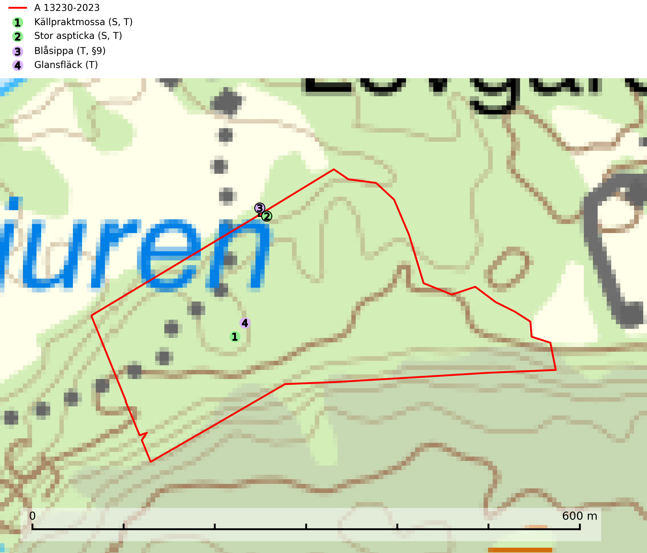
Figur 1. Fyndplatser för naturvårdsarter i avverkningsanmälan. Markörer utan svart kant är placerade på fyndplatsen. Markörer med svart kant är placerade vid sidan av fyndplatsen har ett svart streck som visar fyndplatsens exakta position. Kartans mittpunktskoordinat är N 6546788, E 593047 i SWEREF 99 TM.
I avverkningsanmälan finns fynd av 4 naturvårdsarter, varav 1 är fridlyst, 4 är typiska (T) och 2 är signalarter (S): källpraktmossa (S, T), stor aspticka (S, T), blåsippa (T, §9) och glansfläck (T). Se Figur 1.

Tillsynsbegäran
Vi begär härmed att Skogsstyrelsen fattar beslut enligt miljöbalken som säkerställer att skogens höga naturvärden bevaras samt att EU-lagstiftning efterlevs och att artskyddsbrott förhindras.
Vi önskar även ta del av de ställningstaganden och beslut som myndigheten meddelar till följd av aktuell avverkningsanmälan och föreningens inlaga (se 34 § förvaltningslagen).

Naturvårdsarter och fridlysta arter
Nedan följer beskrivningar av de naturvårdsarter och fridlysta arter som har sina livsmiljöer och växtplatser i den avverkningsanmälda skogen. De påträffade naturvårdsarterna är ett tydligt kvitto på att det rör sig om en skog med höga naturvärden.
Källpraktmossa växer på fuktig eller blöt, näringsrik och ofta mineralrik mark, t.ex. i sumpskogar. Den är en god signalart i södra och mellersta Sverige och förekommer ofta i artrika miljöer med t.ex. kärrkammossa, bågpraktmossa, filtrundmossa och skogshakmossa. Eftersom mängden våtmarker har reducerats kraftigt i södra Sverige under det senaste seklet har förekomsten av källpraktmossa troligen minskat i söder. Källpraktmossa är typisk art för 7160 Källor och källkärr, 9750 Svämlövskog och 9080 Lövsumpskog (Nitare & Skogsstyrelsen, 2019; SLU Artdatabanken, 2025).
Stor aspticka är knuten till gamla levande aspar och orsakar karaktäristiska inbuktningar i stammen (så kallad nekroser). Slutavverknings- och gallringsåtgärder i löv- och blandskogsbestånd som innebär att tillgången på grov asp minskar är ett hot mot arten. Det är viktigt att äldre aspar och aspbestånd sparas och för att gynna arten på sikt bör aspinslagen i t.ex. bergbranter, raviner, skogsbryn och kring äldre odlingsmarker generellt sparas i större utsträckning än vad som görs idag. Stor aspticka är typisk art för 9010 Taiga och 9030 Landhöjningsskog (SLU Artdatabanken, 2024; Nitare & Skogsstyrelsen, 2019).
Blåsippa (§9) är typisk art för 9050 Näringsrik granskog, 9020 Nordlig ädellövskog och 8240 Karsthällmarker (SLU Artdatabanken, 2025).
Glansfläck signalerar skyddsvärda lövträdsbestånd som ofta hyser ett flertal rödlistade lavar. Många växtplatser har långvarig trädkontinuitet. Laven indikerar främst miljöer med konstant hög och jämn luftfuktighet och ostörda markvattenförhållanden. Glansfläck är typisk art för 9190 Näringsfattig ekskog (Nitare & Skogsstyrelsen, 2000; SLU Artdatabanken, 2025).

